|  |  |  |
| --- | --- | --- |
| Pflichtenheft | December 1  2014 | |
| El-Far, Jevtic, Kodras & Stokic | | 3D-Schach |

Pflichtenheft

**Inhalt**

Einführung: 2

Zielbestimmung: 2

Must have: 2

Nice have: 3

Not have: 3

Produkteinsatz: 3

Produktfunktionen: 4

Produktleistungen: 5

Produktdaten: 5

Qualitätsmerkmale: 6

Grafische Darstellung: 7

UML-Diagramm: 7

Benutzerschnittstelle: 10

Projektplanung: 11

Versionisierung:

|  |  |  |  |  |
| --- | --- | --- | --- | --- |
| Version | Autor | Datum | Status | Kommentar |
| 1.0 | B. Jevtic | 3.11.2014 | Beispiel | Pflichtenheft – Qualitätsmerkmale |
| 1.1 | B. Jevtic | 17.11.2014 | Beispiel | Pflichtenheft-Qualitätsmerkmale |
| 1.2 | B. Jevtic | 1.12.2014 | Beispiel | Grafische Darstellung |
| 1.3 | B. Jevtic | 1.12.2014 | Beispiel | Projektplanung |

# Einführung:

3D-Schach ist ein, das auf mehreren Ebenen basiert. Es besteht aus 32 Spielfiguren (16 weiße Figuren und 16 schwarze Figuren). Es gibt 6 Arten von Spielfiguren (Bauer, Turm, Pferd, Läufer, Dame und König). Jede Spielfigur hat bestimmte Regel, wie man sie bewegen darf. Die Art des 3D-Schachs heißt Star-Track-Schach. Das ist eine besondere Variante des klassischen Schachspiels, die immer wieder in populären Medien auftaucht. Die Regeln beim 3D-Schach sind ähnlich, wie beim 2D-Schach, werden aber ergänzt, da es mehrere Ebenen gibt.

Außerdem bieten wir den Spieler die Möglichkeit gegen einen anderen Spieler zu spielen, aber auch gegen eine künstliche Intelligenz zu spielen.

Die Software wird später komplett kostenlos online zur Benutzung verfügbar sein.

# Zielbestimmung:

Das Ziel ist die Entwicklung eines Online 3D-Schach Spiels basierend auf mehreren Ebenen. Dieses Produkt ist ein Programm, dass auf einem PC ausgeführt wird.

## Must have:

* Benutzerfreundlichkeit

Um die Anwendung benutzerfreundlicher zu machen muss das Spiel plattformunabhängig sein und auf jedem Betriebssystem funktionieren. Um den Gegenspieler erreichen zu können, benötigen wir also einen Web Server, um die Verbindung aufzubauen.

* Ermöglichen eine einfache Registrierung und die Verbindung mit anderen Spieler

Für die Benutzung von dem Spiel wird ein Account benötigt. Dieser Account wird über eine Registrierung erstellt, die am Anfang des Programms angezeigt wird und besitzt Daten über den User wie Username und Passwort.

* Interface für die Kommunikation mit anderen Spieler

Das Programm muss die Möglichkeit besitzen auf irgendeiner Art und Weise mit anderen Menschen (Usern) zu kommunizieren. Dabei wird eine Chat-Funktion in diesem Spiel integriert sein.

* Erweiterung um eine Koordinate (wie zum Beispiel z-Achse)

Ein 3D-Schach-Spiel ist ein dreidimensionales Spiel, das auf mehreren bzw. (mindestens 2 Ebene) basiert. Man kann sich das so vorstellen, wie wenn das Spiel um eine Koordinate erweitert wird.

* Darstellung

Das dreidimensionale Schachspiel, Registrierung und Login muss grafisch dargestellt werden. Nach dem Login sollen alle offenen Spielräume dargestellt werden.

* Validierung der Spielzüge

Die Applikation soll den Spielzug überprüfen, ob der Zug gültig ist oder nicht. Wenn der Spielzug ungültig ist, wird er nicht ausgeführt.

## Nice have:

* Darstellung des Schachspiels mit mehreren Farben

Dem Benutzer wird die Auswahl von Farben zur Verfügung gestellt, um das Spiel zu personalisieren. Dabei kann er die Farben der Figuren und des Schachbretts verändern.

* Registrierung mit Hilfe von Mail-Verifikation

Bei der Registrierung muss der User zusätzliche eine E-Mail-Adresse angeben. An dieser E-Mail-Adresse wird eine E-Mail verschickt, welche zur zusätzlichen Verifikation dient.

## Not have:

• Grundkosten

Das Spiel wird keine Grundkosten besitzen die man bezahlen muss um das Spiel spielen zu dürfen. Es ist für jeden frei erreichbar und spielbar.

* Keine Ablenkung vom Hauptkonzept

Es wird keine kleineren minispiele im Projekt geben die von dem Grundkonzept ablenken könnten.

# Produkteinsatz:

* Online-Spieler

Das Produkt wird für finale Benutzer bzw. für Kunden eingesetzt, die das Produkt gerne anwenden wollen, indem das Produkt für die Online Spieler programmiert wird, die gerne gleichzeitig chatten und Schach spielen möchten.

# Produktfunktionen:

* /LF/10/ Darstellung des Schachfeldes

Damit der Spieler es das Schachfeld sehen kann, muss es darstellbar sein. Das dreidimensionale Schachspiel, Registrierung und Login muss grafisch angezeigt werden. Nach dem Login sollen alle offenen Spielräume dargestellt werden.

* /LF/20/ grafische Benutzeroberfläche (Startmenü)

Das Programm bietet dem Spieler als weitere wichtige Funktion eine grafische Benutzeroberfläche an. Zuerst gelangt der Benutzer zum Startmenü. Dabei hat er Spieler die Möglichkeit weiter das Spiel zu visualisieren.

* /LF/30/ Umschalten zwischen den Ansichten

Der Spieler hat die Gelegenheit mit dem Ebenen-Schieberegler zwischen mehreren Ansichten umzuwechseln. Man unterscheidet zwischen folgenden Ansichten:

* /LF/41/ Aufgefächerte Ansicht

Das Schachbrett kann von oben gesehen werden.

* /LF/41/ Vogelperspektiven Ansicht

Das Schachbrett kann von der Seite gesehen werden.

* /LF/50/ Chat

Da in diesem Programm eine Chat-Funktion integriert sein wird, kann der User mit anderen Spielern Nachrichten austauschen.

* /LD/60/ Validierung der Spielzüge

Die Applikation soll den Spielzug überprüfen, ob der Zug gültig ist oder nicht. Wenn der Spielzug ungültig ist, wird er nicht ausgeführt. In so einem Fall wird der Spieler so oft aufgefordert, bis er den korrekten Spielzug gespielt hat. Jede Art von Spielfigur darf nach vordefinierten Regeln verwendet werden, dass heißt der Zug ist nicht egal.

* /LD/70/ Hilfe

Außerdem bietet sich ein Hilfe-Menü an, wenn ein Spieler zum ersten Mal Schach spielt, kann er eine in dieser Option finden, wie einzelnen Regeln von Arten der Spielfiguren beschrieben sind.

* /LD/80/ Login

Wenn das Spiel gestartet wird, dann werden dem Benutzer zwei Textfelder (wo er seinen Benutzernamen und Passwort eingeben kann) , sowie Login-Button und Register-Button zur Verfügung gestellt.

* /LD/90/ Register

Nachdem sich der User registriert hat, kann er sich unter seinem Benutzernamen und Passwort einloggen. Der Benutzer kann seinen eigenen Namen wählen, seinen Passwort eintippen und diesen Passwort noch einmal bestätigen, um sicherzustellen, dass sich der Benutzer nicht vertippt hat.

# Produktleistungen:

* /LL10/Serverleistung:

Der Server muss mehrere hundert Personen gleichzeitig verkraften können. Die Mindestanzahl die verkraftbar sein muss ist 100.

* /LL20/Plattformunabhängigkeit:

Das Spiel muss von allen gängigen Betriebssystemen spielbar sein.

# Produktdaten:

* /LD10/Benutzerdaten:

Zu jedem Benutzer müssen Login-Daten und Spielergebnisse gespeichert werden. Dazu wird eine Datenbank benutzt.

* /LD20/High-Score-Liste

Der Benutzer kann seine Anzahl an Gewinne sehen. Eine High-Score-Liste aus TOP 10 Spielern kann von jedem User gesehen werden

# Qualitätsmerkmale:

|  |  |  |  |  |
| --- | --- | --- | --- | --- |
| **Produktqualität** | **Sehr gut** | **Gut** | **Normal** | **Nicht relevant** |
| **Funktionalität** | x |  |  |  |
| Angemessenheit |  | x |  |  |
| Richtigkeit | x |  |  |  |
| Interoperabilität |  |  | x |  |
| Ordnungsmäßigkeit |  | x |  |  |
| Sicherheit |  | x |  |  |
| **Zuverlässigkeit** |  | x |  |  |
| Reife |  |  |  | x |
| Fehlertoleranz | x |  |  |  |
| Wiederherstellbarkeit |  |  |  | x |
| **Benutzbarkeit** |  |  | x |  |
| Verständlichkeit |  | x |  |  |
| Erlernbarkeit |  | x |  |  |
| Bedienbarkeit |  |  | x |  |
| **Effizienz** |  |  | x |  |
| Zeitverhalten |  |  | x |  |
| Verbrauchsverhalten |  |  | x |  |
| **Änderbarkeit** |  |  | x |  |
| Analysierbarkeit |  |  |  | x |
| Modifizierbarkeit |  | x |  |  |
| Stabilität |  | x |  |  |
| Prüfbarkeit | x |  |  |  |
| **Übertragbarkeit** | x |  |  |  |
| Anpassbarkeit | x |  |  |  |
| Installierbarkeit |  |  |  | x |
| Konformität |  |  | x |  |
| Austauschbarkeit | x |  |  |  |

# Grafische Darstellung:

## UML-Diagramm:

Das UML-Diagramm ist ein Klassendiagramm, welches die konzeptionelle Entwicklung unseres Produktes darstellt und für unser Software-Design steht. Dieses UML-Diagramm stellt unser softwaretechnisches Grundkonzept dar. Jedoch kann sich das UML-Diagramm im Laufe unseres Projektes ändern, wenn neue Implementierungen und Ausbesserungen des Codes erarbeitet werden müssen. Dabei kann das UML als eine grafische Modellierungssprache bezeichnet werden, die zur Realisierung unserer Software dient, um den Aufwand einzelner aufgeteilten Aufgaben zu erleichtern, weil die Komplexität in einem Projekt meistens zu hoch ist. Als Erstellung eines UML-Diagrammes können Programme wie Astah oder Dia verwendet werden.

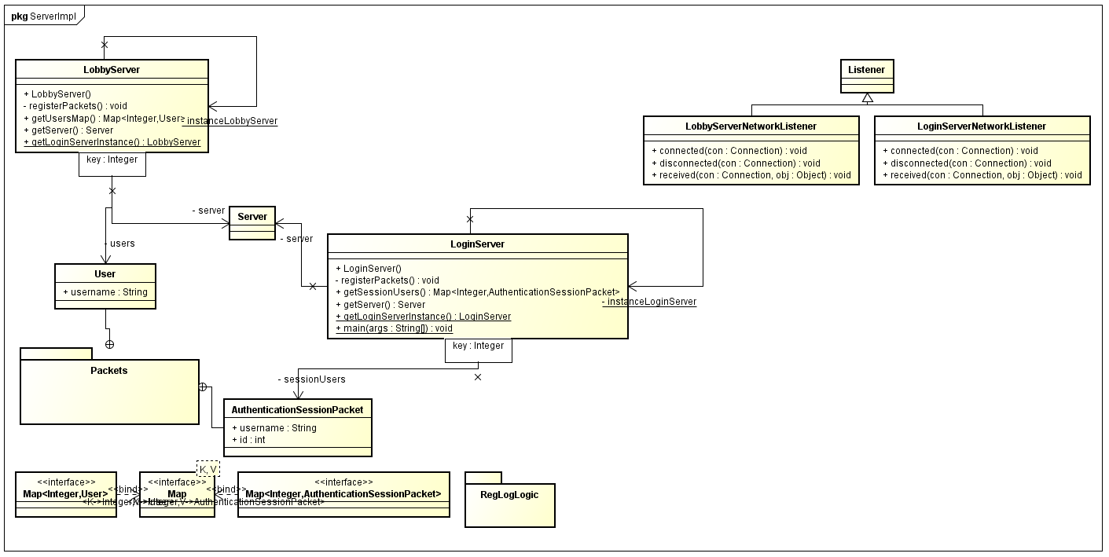

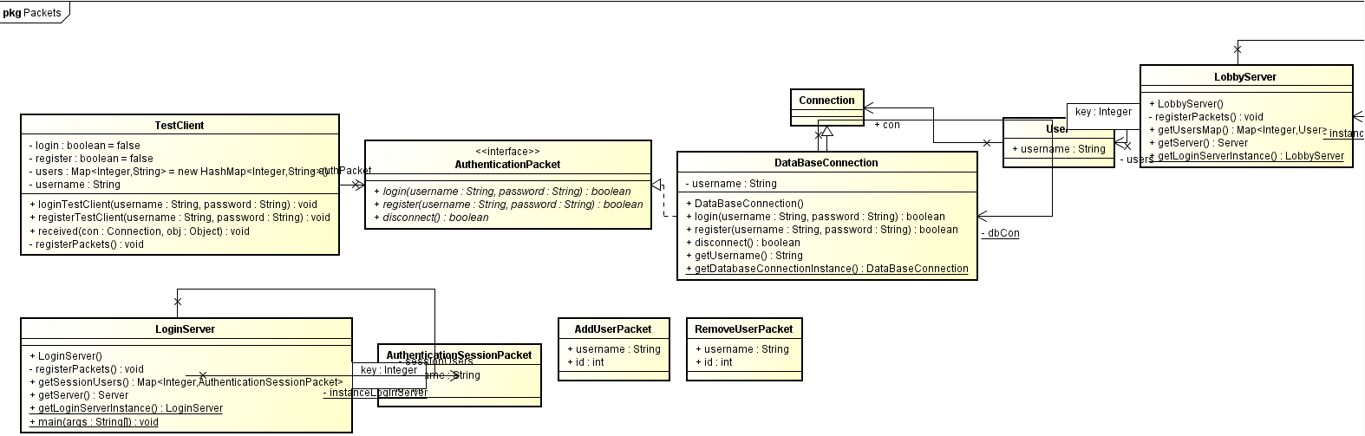

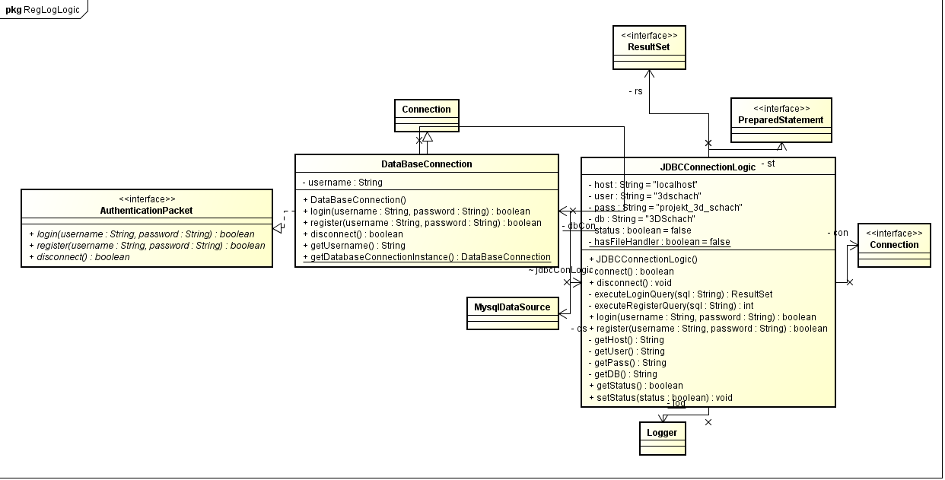

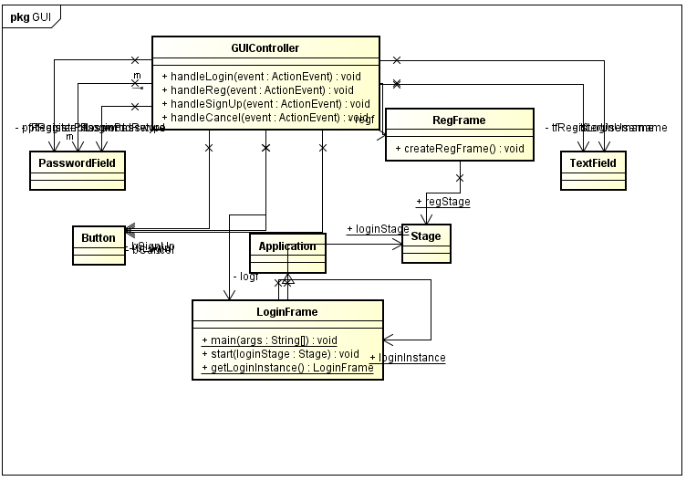

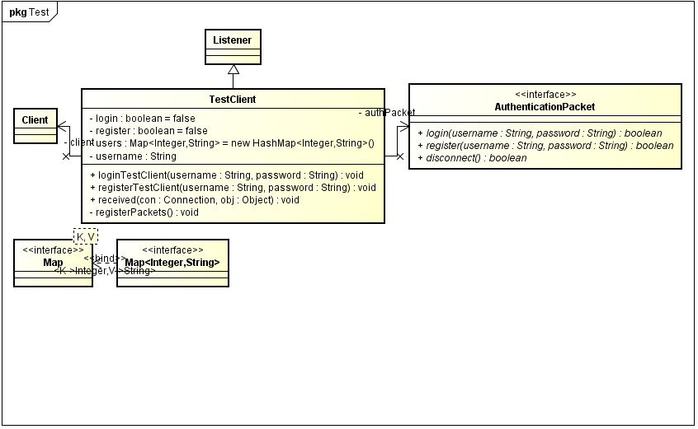

## Benutzerschnittstelle:

In diesem Punkt wird veranschaulicht, wie Struktur und Aufbau der GUI, sowie Menüs und Menüstrukturen aussehen müssen, aufgrund der Darstellbarkeit.

Um den User eine unkomplizierte Benutzbarkeit effizient und dynamisch zu gestallten, wird die Visualisierbarkeit angemessen angepasst, d.h der Benutzer kann dabei problemlos seine erwünschte Ansicht selber steuern. Dem Kunden wird eine erleichterte Bedienung der Software geschrieben in einer Anleitung zur Verfügung gestellt, aber diese Verwendung bleibt dem User optional selbst überlassen. Die Benutzerschnittstelle findet überall dort, wo ein Menü grafisch dargestellt wird und über dieses Menü ein Dialog (Kommunikation) zwischen Mensch und Maschine erfolgt, der eine Interaktion bewirkt.

Dabei werden Screenshots und zu sämtlichen GUI-Fenster angezeigt, wie Software aussehen wird.

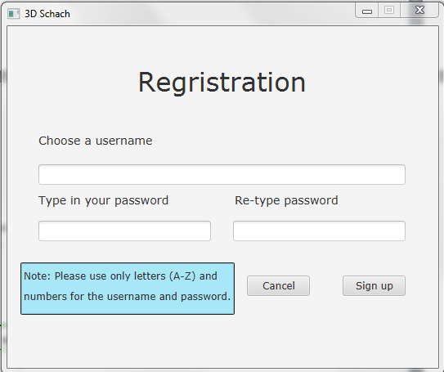

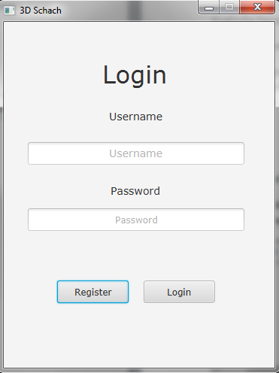

# Projektplanung:

